Ελεγκτής Σταδιακής Ανατολής/Δύσης Λαμπτήρων Ενυδρείου
Sunrise/Sunset Aquarium Dim Controller v.3.0

1. Γενικά.
Ιστορικά, οι πρώτοι λαμπτήρες που κατασκευάστηκαν ήταν οι γνωστοί σε όλους μας λαμπτήρες πυρακτώσεως. Είναι φθηνοί, εύκολοι στην κατασκευή, καταναλώνουν πολύ ενέργεια και είναι τελείως ακατάλληλοι για χρήση σε ενυδρεία, τόσο λόγω της θερμότητας που παράγουν, όσο και λόγω του ακατάλληλου φάσματος προς διατήρηση φυτών που εκπέμπουν. Πολύ αργότερα, εφευρέθηκαν οι λαμπτήρες φθορισμού, οι οποίοι έφεραν επανάσταση στο φωτισμό ενυδρείων και χρησιμοποιούνται στο 99% των περιπτώσεων. Σήμερα υπάρχουν και άλλες, αρκετά πιο εξειδικευμένες λύσεις στο φωτισμό ενυδρείων, όπως για παράδειγμα οι metal halide, οι ατμών υδραργύρου και άλλες

2. Τύποι λαμπτήρων φθορισμού

Τ12: Οι παλαιότερες είναι οι λεγόμενες Τ12, που πλέον έχουν καταργηθεί σχεδόν από παντού.
Τ8: Οι πιο διαδεδομένες σε εφαρμογές φωτισμού και στα περισσότερα αγοραστά ενυδρεία.
Τ5: Λίγο πιο κοντές σε μήκος, πολύ πιο λεπτές με περισσότερα watt από τις Τ8. Συνίστανται για ενυδρειακή χρήση. Η χρήση τους είναι γνωστή κυρίως στην Ευρώπη.
Τ4, Τ2: Ακόμα πιο λεπτές, για ειδικές χρήσεις.
Power Compact: Ουσιαστικά πρόκειται για Τ5 διπλωμένες στη μέση. Είναι πάρα πολύ δημοφιλείς στην Αμερική και είναι πολύ καλή λύση για περιπτώσεις όπου χρειαζόμαστε πολύ φως σε περιορισμένο χώρο. Στην Ελλάδα είναι λίγο δύσκολο να βρεθούν σε κατάλληλο χρώμα για φυτά. Στα καταστήματα είναι γνωστές ως Dulux-L (osram)
Ουσιαστικά όλες οι λάμπες φθορισμού που δεν έχουν ενσωματωμένο ελεγκτή μπορούν να συνδυαστούν με τον κατάλληλο dim-controller.

3. Έλεγχος φωτεινότητας
Στους λαμπτήρες πυρακτώσεως, ο έλεγχος φωτεινότητας ήταν μια απλή υπόθεση και γινόταν είτε με ρεοστάτες, είτε αργότερα με ηλεκτρονικές διατάξεις, με thyristors. Δυστυχώς, αυτές οι τεχνικές δεν λειτουργούν σε λαμπτήρες φθορισμού, λόγω διαφορετικής αρχής λειτουργίας. Για πολλά χρόνια ο έλεγχος φωτεινότητας σε λάμπες φθορισμού ήταν πρακτικά αδύνατος, κυρίως λόγω κόστους και πολυπλοκότητας. Τα τελευταία χρόνια με τη χρήση φθηνών μικροεπεξεργαστών έγινε δυνατή η κατασκευή ηλεκτρονικών διατάξεων κατάλληλων για τον έλεγχο λαμπτήρων φθορισμού, τα dim- ballast με λογικό κόστος.
Τα dim-ballast, εκτός από τις απαραίτητες επαφές για σύνδεση με 220 Volt, διαθέτουν και δύο επαφές για τον έλεγχο της φωτεινότητας. Υπάρχουν δύο πρωτόκολλα λειτουργίας. Το ένα λέγεται Dali και χρησιμοποιείται σε μεγάλες εγκαταστάσεις, όπως θέατρα και κινηματογράφους καθότι επιτρέπει τον μαζικό έλεγχο πολλών ρυθμιστών φωτεινότητας ταυτόχρονα. Το άλλο λέγεται 1-10Vdc και είναι ένα πολύ απλούστερο σύστημα που βασίζεται σε έλεγχο με ρεύμα χαμηλής τάσης.
Dim ballast υπάρχουν για τους περισσότερους τύπους λαμπτήρων φθορισμού που δεν διαθέτουν ενσωματωμένους ηλεκτρονικούς ελεγκτές, ενώ κατασκευάζονται για έναν έως και τέσσερεις λαμπτήρες (ανά dim-ballast).

4. Ενυδρειακή χρήση
Στα ενυδρεία η ανάγκη για σταδιακή αύξηση και μείωση του φωτισμού έχει παρατηρηθεί από πολλούς χομπίστες. Το ξαφνικό άναμμα των φώτων τρομάζει τα ψάρια τα οποία μπορεί να χτυπήσουν στα τζάμια και να τραυματιστούν, ενώ σε ευαίσθητα είδη , όπως δίσκοι, τα αποτελέσματα μπορεί να είναι ακόμη χειρότερα. Επιπλέον με την σταδιακή μείωση της φωτεινότητας παρατηρείται με τελείως διαφορετική συμπεριφορά στα ψάρια, τα οποία βγαίνουν μπροστά στο τζάμι ενώ είναι λιγότερο ντροπαλά.

5. Ο Ελεγκτής
Τα dim-ballast αποτελούν έναν τρόπο να γίνει εξομοίωση ανατολής δύσης. Μπορεί, βέβαια, κάποιος να το κάνει με το χέρι κάθε πρωί και κάθε βράδυ, αλλά προφανώς κάτι τέτοιο δεν είναι καθόλου πρακτικό. Αυτή ακριβώς είναι και η λειτουργία του ελεγκτή dim-ballast, για ενυδρεία. Πρόκειται για μια ηλεκτρονική κατασκευή με μικροεπεξεργαστή που αναλαμβάνει το σταδιακό ανέβασμα της τάσεως ελέγχου από τα 1 στα 10 vdc μέσα σε διάστημα μισής ώρας, την διατήρηση της για την επιθυμητή διάρκεια φωτοπεριόδου που επιθυμεί ο χρήστης και η σταδιακή μείωση της φωτεινότητας μισή ώρα πριν το συνολικό σβήσιμο. Εδώ θα πρέπει να σημειωθεί ότι τα dim-ballast δεν μπορούν να κατεβάσουν την φωτεινότητα χαμηλότερα από το 10%, οπότε συνεχίζει να χρειάζεται ένας κλασσικός χρονοδιακόπτης 220v.

6. Συνδεσμολογία

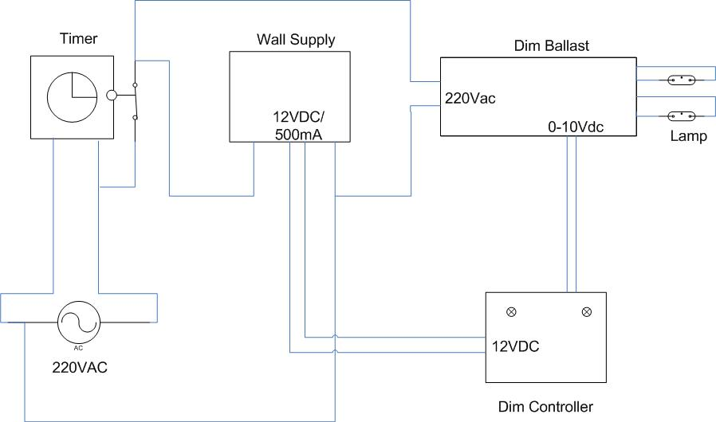

.
To dim control περιέχει το τροφοδοτικό, τον ελεγκτή, το καλώδιο τροφοδοσίας του ελεγκτή και το καλώδιο σύνδεσης με τους 0-10vdc πόλους του dim-ballast. . Χρειάζεται επίσης χρονοδιακόπτης, dim-ballast, λάμπες(!) καλώδια σύνδεσης και ανάλογα με τον χρονοδιακόπτη, ταυ για την παράλληλη τροφοδοσία του Wall-supply και του dim ballast με 220Volt.
Ο dim-controller μπορεί να οδηγήσει περισσότερα του ενός dim-ballast αν συνδεθούν παράλληλα
ΠΡΟΣΟΧΗ: Στην σύνδεση με τo dim ballast το καλώδιο με τη μαύρη γραμμή είναι το θετικό (+). Εάν δεν λειτουργεί το dim, αντιστρέψτε τα καλώδια

7. Λειτουργία
Α. Λειτουργία με μνήμη.
DIP4 ON
Σε αυτό τον τρόπο λειτουργίας, ο ελεγκτής αποθηκεύει εσωτερικά σε πoια φάση του κύκλου βρίσκεται, ώστε σε περίπτωση διακοπής ρεύματος το σύστημα θα ξανανάψει τα φώτα σταδιακά σε 4 λεπτά και 15 δευτερόλεπτα, αντί για την προ-επιλεγμένη διάρκεια σε λεπτά. Η αποθήκευση γίνεται κάθε 10 λεπτά.
Σε περίπτωση ολιγόλεπτης διακοπής ρεύματος το σύστημα θα καθυστερήσει να σβήσει όσο ο χρόνος της διακοπής + 10 λεπτά, στην χειρότερη περίπτωση. Αν έχει συνδυασθεί με μηχανικό χρονοδιακόπτη, τότε η καθυστέρηση θα ισχύσει και στον χρονοδιακόπτη (λόγω διακοπής ρεύματος).
Αν έχει συνδυασθεί με ηλεκτρονικό χρονοδιακόπτη που δεν μένει πίσω, και η διάρκεια της διακοπής είναι μεγαλύτερη της μισής ώρας το σύστημα θα πρέπει να ξανά-συγχρονισθεί από την αρχή.

Β. Λειτουργία χωρίς μνήμη.
Εάν δεν επιθυμούμε την λειτουργία μνήμης, τότε θέτουμε τον διακόπτη 4 σε θέση off. Σε κάθε διακοπή τροφοδοσίας προς τον dim-controller, το άναμμα θα γίνει βάσει της προγραμματισμένης διάρκειας σε λεπτά και η διάρκεια θα καθορίζεται από τα dip 1,2,3.
Αν ο χρονοδιακόπτης κλείσει την παροχή προτού τα φώτα χαμηλώσουν τότε στο επόμενο άναμμα το σύστημα θα ξανά-συγχρονίσει μόνο του χωρίς άλλη επέμβαση.

8.Ενδεικτικά Led
Ο dim-controller διαθέτει δυο ενδεικτικά Led λειτουργίας. Το πράσινο μεταβάλει την έντασή του βάσει της τάσεως που υπάρχει στην έξοδο προς το dim-ballast. Το κόκκινο led αναβοσβήνει με διαφορετικούς ρυθμούς ανάλογα με την φάση του 24ωρου όπου βρίσκεται ο dim-controller ως εξής:
Α. Περίοδος 1 sec, σχεδόν συνεχώς αναμμένο: το σύστημα εκτελεί λειτουργία ανατολής.
Β. Περίοδος 1sec αναμμένο 50% , σβηστό 50%: το σύστημα εκτελεί λειτουργία αναμονής σε πλήρη φωτεινότητα.
Γ. Περίοδος 1sec σχεδόν μόνιμα σβηστό με αναλαμπές: το σύστημα εκτελεί λειτουργία δύσης
Δ. Περίοδος 0,5 sec με αναλαμπές: Το σύστημα έχει σβήσει τις λάμπες και περιμένει διακοπή τάσεως.

9. Συγχρονισμός
Το σύστημα μηδενίζει τους εσωτερικούς μετρητές του κάθε φορά που αλλάζουμε την διάρκεια της φωτοπεριόδου ενώ βρίσκεται σε λειτουργία.
10. Ρυθμίσεις
Η βασική προσθήκη της version 3, (για Dim controllers μετά τις 22/9/2007) είναι η δυνατότητα προγραμματισμού της διάρκειας του dimming σύμφωνα με τον πίνακα που ακολουθεί από 5 λεπτά μέχρι 2 ώρες (διάρκεια dimming). Ο προγραμματισμός της διάρκειας του dimming γίνεται ΜΟΝΟΝ όταν η συσκευή είναι σε λειτουργία (αναβοσβήνει το Led) ενώ ο προγραμματισμός της διάρκειας της φωτοπεριόδου γίνεται ΜΟΝΟΝ όταν η συσκευή είναι σβηστή.

Παράδειγμα: έστω ότι θέλουμε να προγραμματίσουμε 11 ώρες φωτοπεριόδου με 1 ώρα διάρκεια dim.
Ανάβουμε τον controller και ρυθμίζουμε τα dip switch 1,2,3 στις θέσεις OFF, OFF και ΟΝ αντίστοιχα, όπως αναφέρει η σειρά 5 που αντιστοιχεί σε 60 λεπτά dimming.
Στη συνέχεια αποσυνδέουμε το βύσμα τροφοδοσίας.
Ρυθμίζουμε ξανά τα dip switch 1,2,3 στις θέσεις ON, OFF, OFF αντίστοιχα, όπως αναφέρει η σειρά 2 του πίνακα διάρκειας φωτοπεριόδου για 11 ώρες.
Αποφασίζουμε επίσης αν θέλουμε ή όχι λειτουργία save (dip 4 ON) και ρυθμίζουμε ανάλογα και ΜΕΤΑ τροφοδοτούμε τη συσκευή για να λειτουργήσει κανονικά.
Η συνολική διάρκεια του ημερησίου κύκλου θα είναι 13 ώρες. (1 ώρα dim up, 11 ώρες φωτοβολίας και 1 ώρα dim down.) Κατ’ επέκταση, ο χρονοδιακόπτης θα πρέπει να ρυθμιστεί ώστε να δίνει τάση για 13 ώρες τουλάχιστον.

ΣΗΜΑΝΤΙΚΟ: Όσο η συσκευή είναι σε λειτουργία οποιαδήποτε μεταβολή οποιουδήποτε από τα τέσσερα dip switch θα προγραμματίσει νέα διάρκεια φωτοπεριόδου

11. Διακόπτες (Dip-switches)
Αν δεν διακοπεί η τροφοδοσία στον ελεγκτή dim-ballast τότε ο κύκλος επαναλαμβάνεται κάθε 24 ώρες. Ο ελεγκτής μπορεί να χάνει μερικά δευτερόλεπτα το 24ωρο καθότι δεν διαθέτει ρολόι ακριβείας. Τις απώλειες αυτές διορθώνει ο χρονοδιακόπτης κάθε φορά που ξαναδίνει τάση προς τον ελεγκτή.
Η διάρκεια της φωτοπεριόδου μπορεί να ξεκινάει από 12 ώρες και να μειώνεται ανάλογα με την θέση των μικρό-διακοπτών με βήμα μιας ώρας, βάσει του παρακάτω πίνακα.
Διάρκεια Φωτοπεριοδου
α/α | Dip 1 | Dip 2 | Dip 3 | Διάρκεια**
1 | OFF | OFF | OFF | 12 Hour
2 | ON | OFF | OFF | 11 Hour
3 | OFF | ON | OFF | 10 Hour
4 | ON | ON | OFF | 9 Hour
5 | OFF | OFF | ON | 8 Hour
6 | ON | OFF | ON | 7 Hour
7 | OFF | ON | ON | 6 Hour
8 | ON | ON | ON | DEBUG MODE*

Διάρκεια Dimming
α/α | Dip 1 | Dip 2 | Dip 3 | Διάρκεια min
1 | OFF | OFF | OFF | 5 min
2 | ON | OFF | OFF | 15 min
3 | OFF | ON | OFF | 30 min
4 | ON | ON | OFF | 45 min
5 | OFF | OFF | ON | 60 min
6 | ON | OFF | ON | 90 min
7 | OFF | ON | ON | 180 min
8 | ON | ON | ON | DEBUG MODE*

Το Dip4 ενεργοποιεί/απενεργοποιεί την λειτουργία μνήμης

Debug mode. Εδώ ο κύκλος λειτουργίας γίνεται πολύ γρήγορα ώστε να μπορούμε να παρατηρήσουμε τον πλήρη κύκλο χωρίς να περιμένουμε 24 ώρες.

Η κάθε αλλαγή ρύθμισης της διάρκειας ξαναρχίζει την καταμέτρηση του χρόνου από την αρχή. Σε περίπτωση αλλαγής της διάρκειας της φωτο-περιόδου αυτό πρέπει να γίνεται μετά το φυσιολογικό σβήσιμο (με σταδιακό χαμήλωμα) ώστε να λειτουργήσει η μνήμη σωστά. (όταν είναι ενεργοποιημένη).

12. Ρύθμιση φωτεινότητας
Στις νέες πλακέτες που εχουν version 3 software (Σεπ 2007) υπάρχει δίπλα στο βύσμα τροφοδοσίας ένα τρίμμερ (μια πλαστική σταυρόβιδα) όπου με ένα μικρό σταυροκατσάβιδο μπορεί να μειωθεί η μέγιστη φωτεινότητα των λαμπτήρων, για ειδικές περιπτώσεις (πχ αντιμετώπιση αλγης..)

13. Προστασία- Ασφάλεια Χειριστή
Το σύστημα λειτουργεί με χαμηλή τάση 12v και τροφοδοτείται από επίτοιχο τροφοδοτικό συνεχούς τάσεως. Επιπρόσθετα, το σασί των dim-ballast πρέπει να γειώνονται βάσει των υποδείξεων του κατασκευαστή. Σε κάθε περίπτωση, για την σύνδεση/αποσύνδεση της συσκευής πρέπει να αποσυνδέονται από το δίκτυο 220 τόσο το τροφοδοτικό της συσκευής όσο και η τροφοδοσία 220 προς το dim-ballast.

14. Φωτογραφία προτεινόμενου σετ
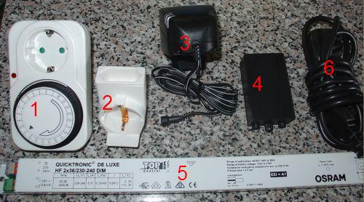

Επεξηγήσεις
- Χρονοδιακόπτης 220volt
- Ταυ για την έξοδο του χρονοδιακόπτη
- Τροφοδοτικό Dim Ballast Controller (περιέχεται)
- Dim Ballast Controller (περιέχεται)
- Dim Ballast (το συγκεκριμένο είναι για 2 Τ8)
- Καλώδιο σύνδεσης Dim Ballast με ταυ

Χρειάζονται επίσης λάμπες φθορισμού, ντουί και καλώδια σύνδεσης τους με το dim ballast.

